数据处理流程介绍
数据处理过程使用了Python、Excel等多种数据处理形式进行处理，主要分为两类处理：数据翻译和数据统计汇总（少量excel手工操作较为简单这里我们不展开说明）。
其中数据翻译主要用于翻译部分英文数据，以便于生成的报告便于中国人阅读和理解；数据汇总主要用于从数据中汇总和统计出部分未能使用FineBI统计出的图表需要的数据，
一、部分英文数据翻译
由于数据来源于外网，数据为英文,故使用EXCEL函数加人工校对的方式对数据进行翻译处理
1：使用Excel翻译函数对athlete_events.csv中的Sport、City，noc_regions.csv中的regions字段进行翻译，翻译后的字段分别命名为：sport_translate、city_translate和地区。
使用翻译函数示例如下：
=FILTERXML(WEBSERVICE("http://fanyi.youdao.com/translate?&i="&A1&"&doctype=xml&version"),"//translation")
人工校正的部分翻译如下：
Shooting函数翻译为 ：拍摄，人工将其校正为：射击；
Athletics函数翻译为 ：体育运动，人工将其校正为：田径；
Diving函数翻译为 ：潜水，人工将其校正为：跳水；
Curling函数翻译为 ：卷曲，人工将其校正为：冰壶；
Skeleton函数翻译为 ：骨架，人工将其校正为：钢架雪车等。
处理后部分结果如下图所示：
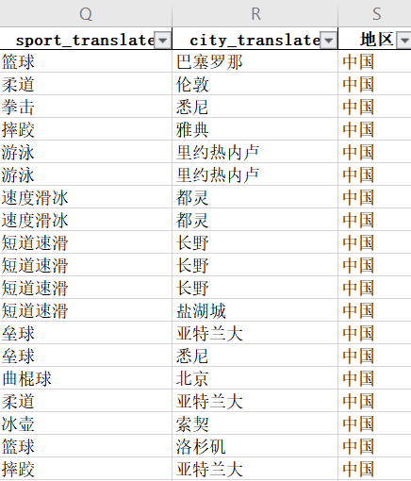

二、数据统计汇总
主要利用Python对数据进行处理，详细过程参考奥运会.ipynb文件。
部分处理过程说明如下（部分excel手工操作略）：
- 按照NOC字段，合并原始文件athlete_events.csv和noc_regions.csv。
data = pd.merge(athlete_data, noc_region, on='NOC', how='left')
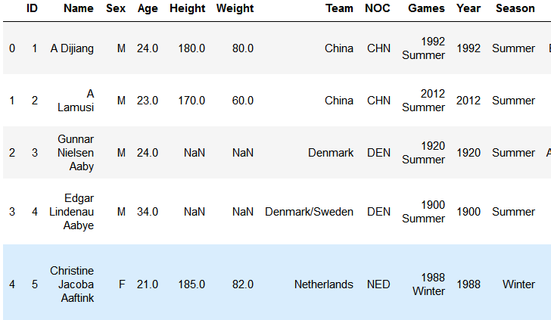
- 对data按照Year、Season、region、Medal进行分组，对Event去重计数，按Year升序排列
medal_data = data.groupby(['Year', 'Season', 'region', 'Medal'])['Event'].nunique().reset_index()
medal_data.columns = ['Year', 'Season', 'region', 'Medal', 'Nums']
medal_data = medal_data.sort_values(by="Year" , ascending=True)
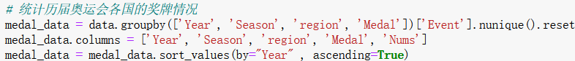
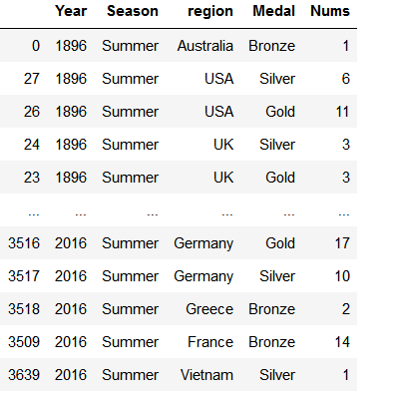
- 对data按照Year、Season、region、Medal，Sport进行分组，对Event去重计数，按Year升序排列
sport_data =
data.groupby(['Year', 'Season',
'region', 'Medal','Sport'])['Event'].nunique().reset_index()
sport_data.columns = ['Year', 'Season', 'region', 'Medal','Sport','Nums']
sport_data = sport_data.sort_values(by="Year" , ascending=True)
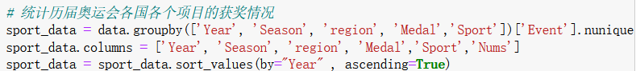
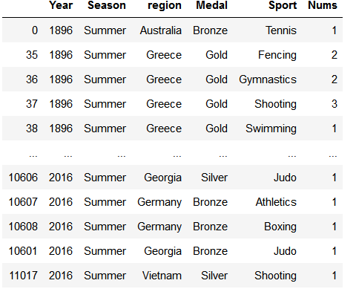
- 对Sex字段进行筛选，按照Year，Season进行分组，Name字段进行去重计数，得到历届男性运动员人数。
m_data =
data[data.Sex=='M'].groupby(['Year', 'Season'])['Name'].nunique().reset_index()
m_data.columns = ['Year', 'Season', 'M-Nums']
m_data = m_data.sort_values(by="Year" , ascending=True)
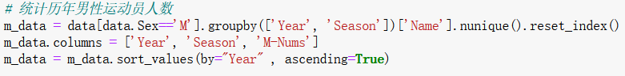
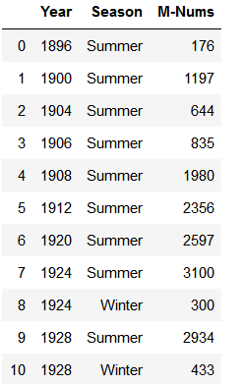
- 对Sex字段进行筛选，按照Year，Season进行分组，Name字段进行去重计数，得到历届女性运动员人数。
f_data =
data[data.Sex=='F'].groupby(['Year', 'Season'])['Name'].nunique().reset_index()
f_data.columns = ['Year', 'Season', 'F-Nums']
f_data = f_data.sort_values(by="Year" , ascending=True)
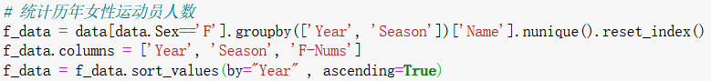
- 计算女性占比
t_data = pd.merge(m_data, f_data, on=['Year', 'Season'])
t_data['F-rate'] = round(t_data['F-Nums'] / (t_data['F-Nums'] + t_data['M-Nums'] ), 4)
- 筛选Medal字段，对Name进行分列后对Count字段计数，统计历届夏奥会获得金牌数最多的运动员。
temp = data[(data['Medal']=='Gold')]
athlete = temp.groupby(['Name'])['Medal'].count().reset_index()
athlete.columns = ['Name', 'Nums']
athlete = athlete.sort_values(by="Nums" , ascending=True)
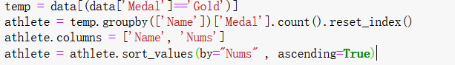
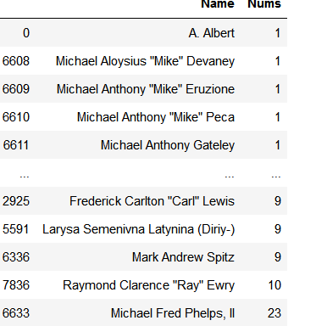
- 统计总共参与奥运会的参赛人数
total_athlete = len(set(data['Name']))
- 统计获奖的运动员个数
medal_athlete = len(set(data['Name'][data['Medal'].isin(['Gold', 'Silver', 'Bronze'])]))
- 统计获得金牌的运动员个数
gold_athlete = len(set(data['Name'][data['Medal']=='Gold']))
- 对Sex字段进行筛选，并将空值全部删除，统计各个项目男性的平均身高、体重、年龄
temp_data_male =
data[data['Sex']=='M'].groupby(['Sport'])['Age',
'Height', 'Weight'].mean().reset_index().dropna(how='any')
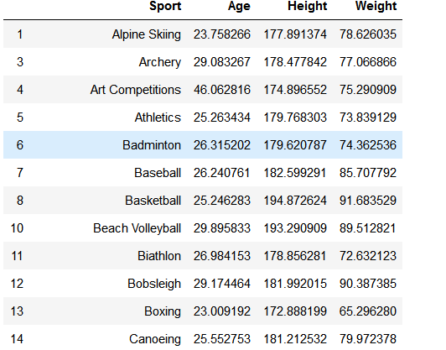
- 对Sex字段进行筛选，并将空值全部删除，统计各个项目女性的平均身高、体重、年龄
temp_data_female =
data[data['Sex']=='F'].groupby(['Sport'])['Age',
'Height', 'Weight'].mean().reset_index().dropna(how='any')
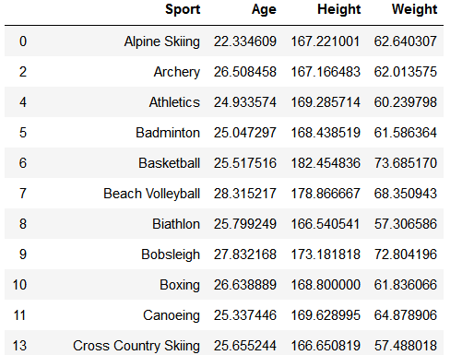
- 统计中国各个项目金牌数
CN_data = data[data.region=='China']
CN_events =
CN_data[CN_data.Medal=='Gold'].groupby(['Year', 'Sport'])['Event'].nunique().reset_index()
CN_events = CN_events.groupby(['Sport'])['Event'].sum().reset_index()
CN_events.columns = ['Sport', 'Nums']
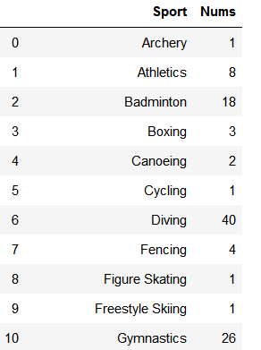
- 统计历届奥运会中国参赛人数
cn_athlete_num = CN_data.groupby(['Year', 'Season'])['Name'].nunique().reset_index()
cn_athlete_num.columns = ['Year', 'Season', 'Nums']
cn_athlete_num = cn_athlete_num.sort_values(by="Year" , ascending=False)
cn_athlete_num
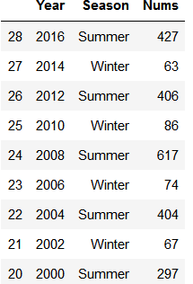
15、统计美国各个项目的金牌数
USA_data = data[data.region=='USA']
USA_events =
USA_data[USA_data.Medal=='Gold'].groupby(['Year', 'Sport'])['Event'].nunique().reset_index()
USA_events = USA_events.groupby(['Sport'])['Event'].sum().reset_index()
USA_events.columns = ['Sport', 'Nums']
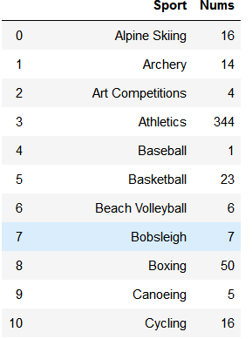
16、 统计历届奥运会美国参赛人数
us_athlete_num = USA_data.groupby(['Year', 'Season'])['Name'].nunique().reset_index()
us_athlete_num.columns = ['Year', 'Season', 'Nums']
us_athlete_num = us_athlete_num.sort_values(by="Year" , ascending=False)
us_athlete_num
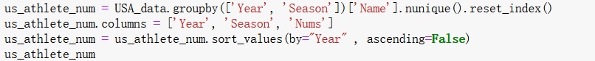
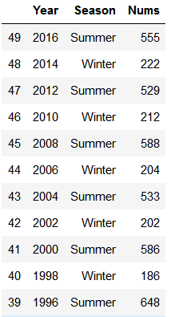
- 统计被单个国家统计的奥运项目并计算摘金率
定义函数：计算各国获得金牌数和排序
f1 = lambda x:max(x['Event']) / sum(x['Event'])
f2 = lambda x: x.sort_values('Event', ascending=False).head(1)
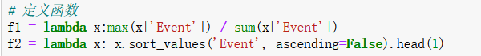
t_data =
data[(data.Medal=='Gold') &
(data.Year>=2000) &(data.Season=='Summer')].groupby(['Year', 'Sport', 'region'])['Event'].nunique().reset_index()
t_data = t_data.groupby(['Sport', 'region'])['Event'].sum().reset_index()
t1 = t_data.groupby(['Sport']).apply(f2).reset_index(drop=True)
t2 = t_data.groupby(['Sport'])['Event'].sum().reset_index()
t_data = pd.merge(t1, t2, on='Sport', how='inner')
# 计算摘金率
t_data['gold_rate'] = t_data.Event_x/ t_data.Event_y
t_data =
t_data.sort_values('gold_rate', ascending=False).reset_index(drop=True)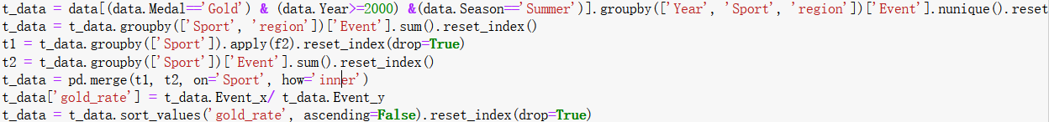
# 进行筛选
t_data = t_data[(t_data.gold_rate>=0.5) & (t_data.Event_y>=10)]
